# 面试题

### 1.什么是服务雪崩

### 2.服务降级是什么

服务降级不会调用真实的服务逻辑，而是调用fallback回调方法，返回托底数据

### 3.服务熔断是什么

不调用服务，也不调用降级，快速失败

### 4.简述其实现机制

# 灾难性雪崩应用场景

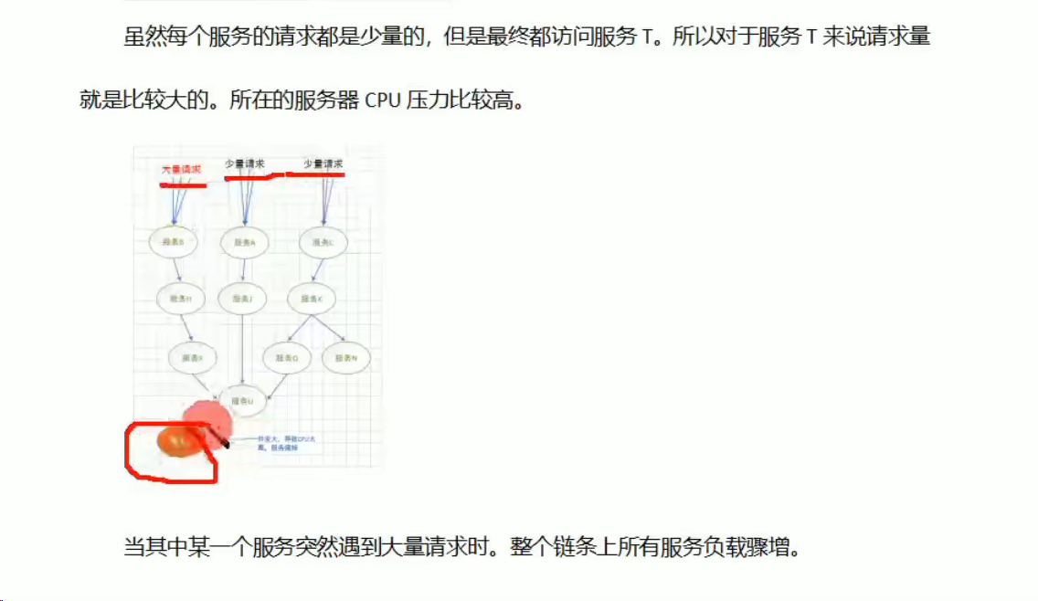

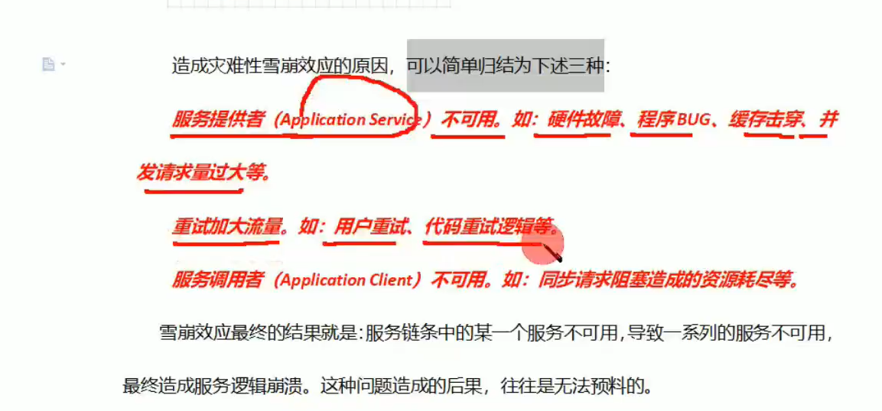

## 服务降级

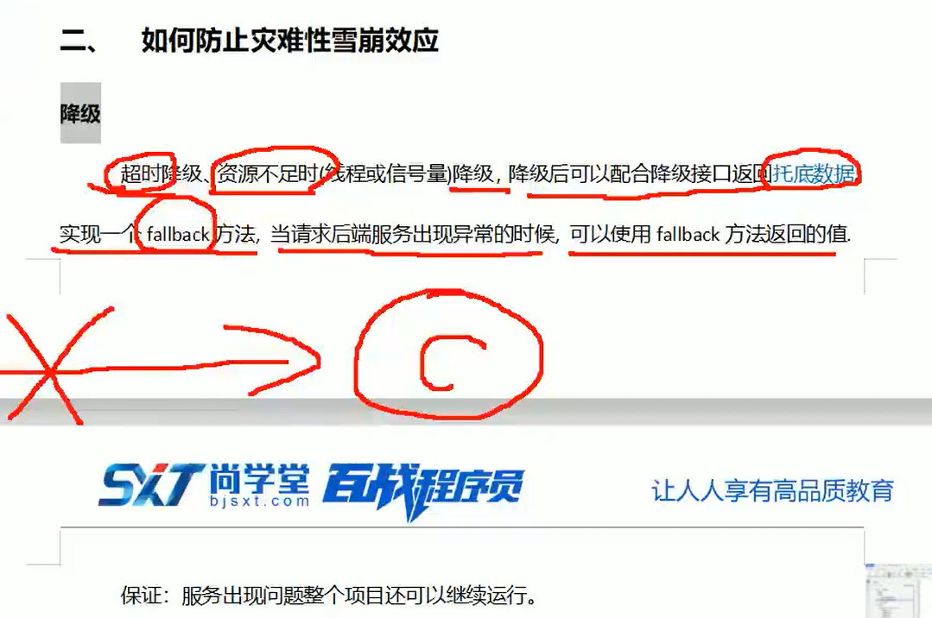

## 服务熔断

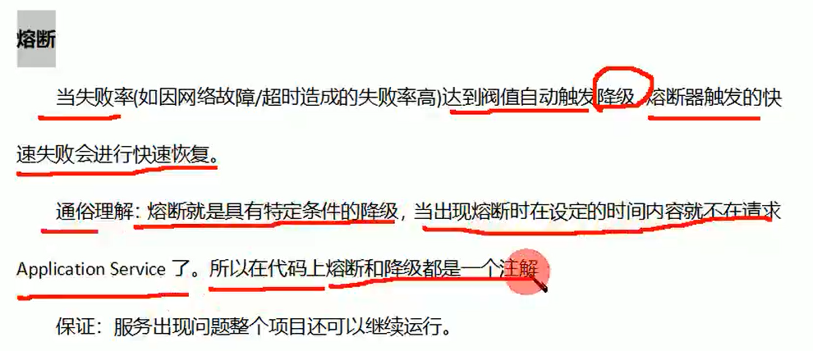

### 处理方案

部分参数含义

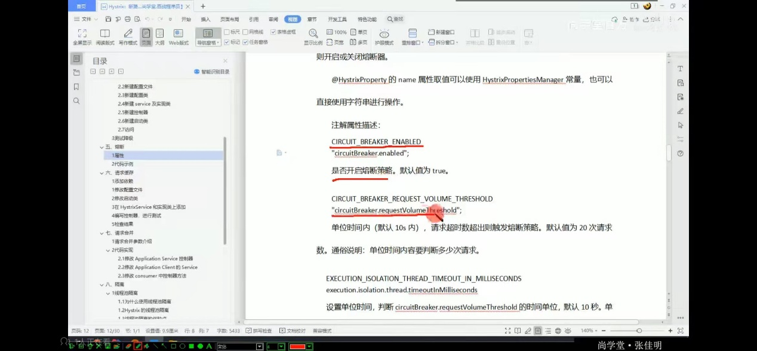

## 请求缓存

### 概念

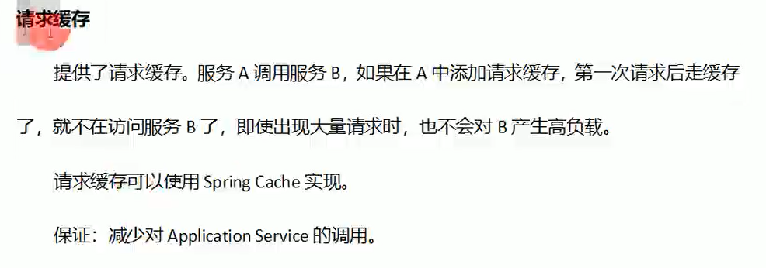

### 处理方案

@Cache

## 合并请求

### 概念

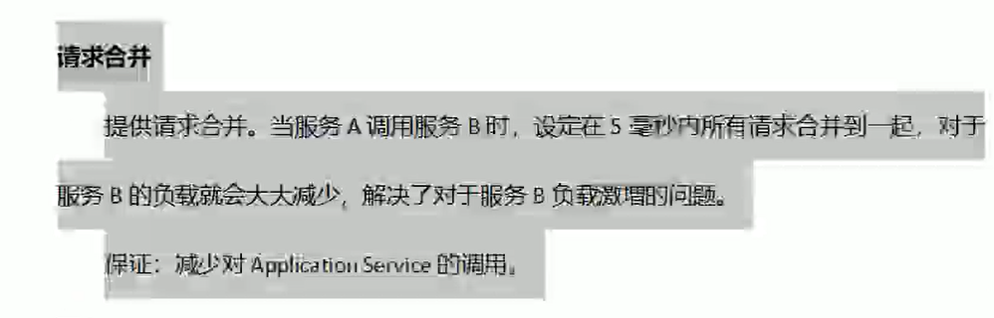

### 处理方案

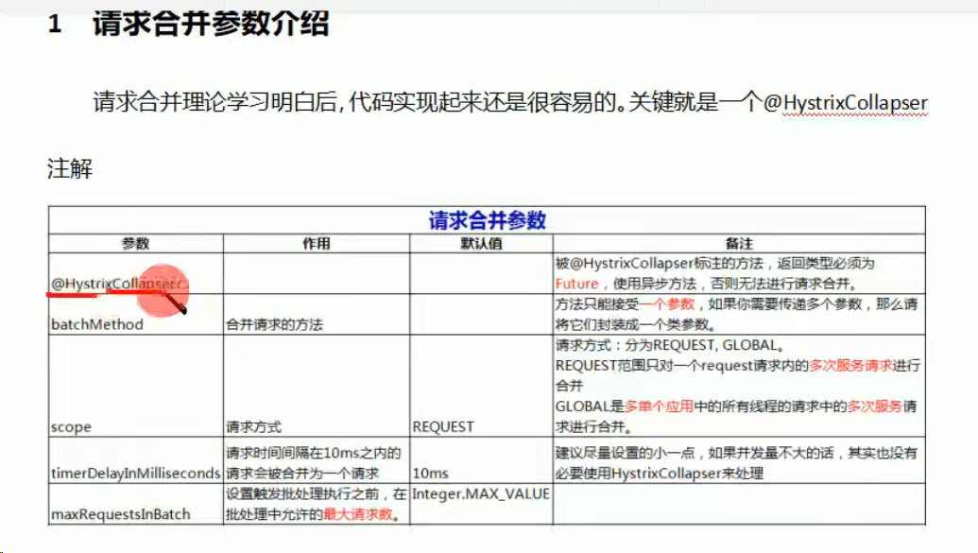

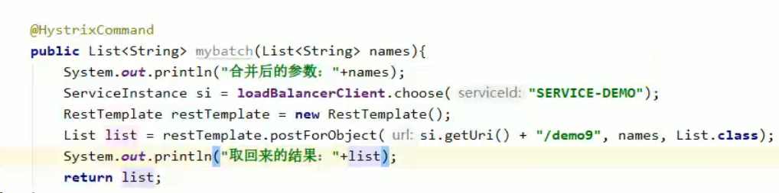

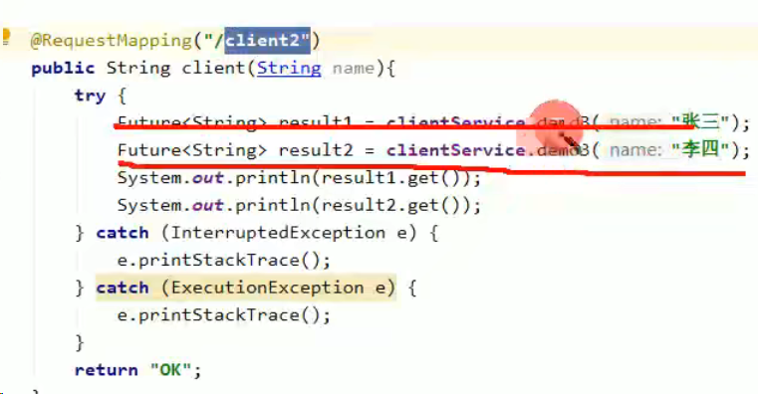

@hystrixCollapser

里面有个属性batchMethod 是代表着合并方法，会把所有的参数合并在一起，合并方法的返回值必须要是Future，@hystrixProperty 中的 timerDelayInMillisecode 表示收集多少ms中的请求一起处理，maxRequestsInBatch 表示一批次的最大请求总数

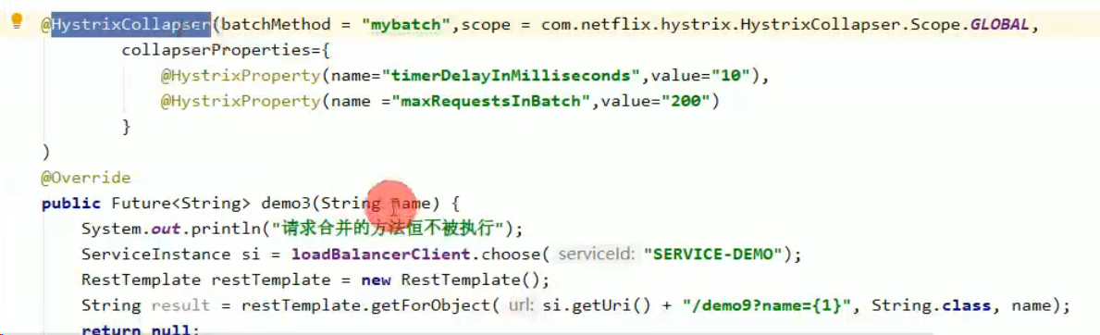

## 隔离

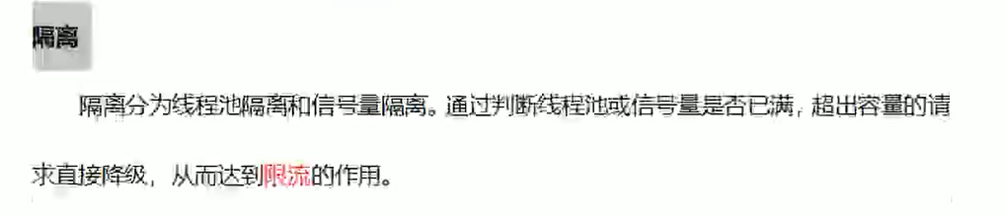

### 线程池隔离

一般来说一个项目接口处理请求的线程池是所有接口公用的

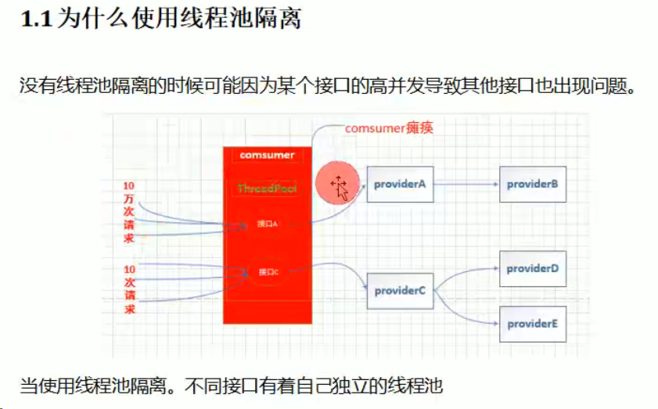

好处

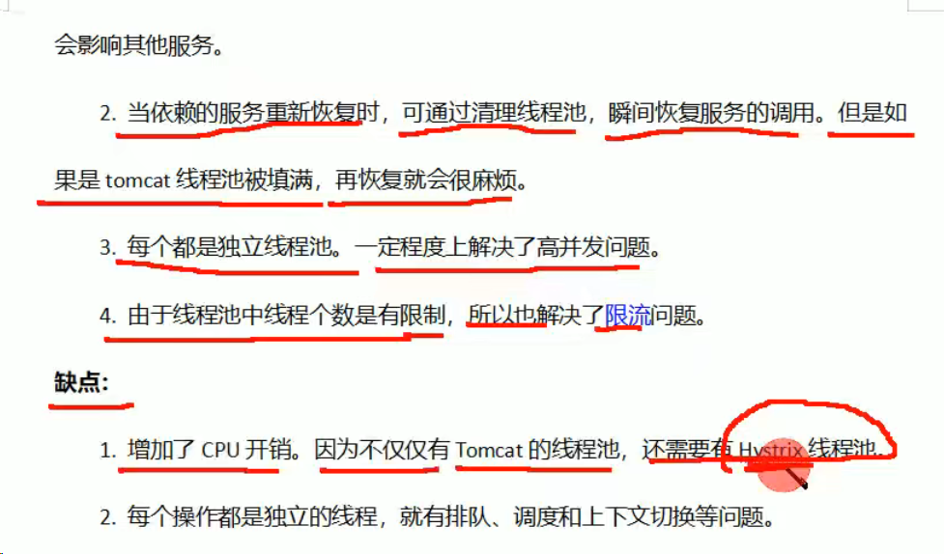

使用

@hystrix 里面新增了 groupKey 和 threadPoolKey

线程池隔离相关的配置

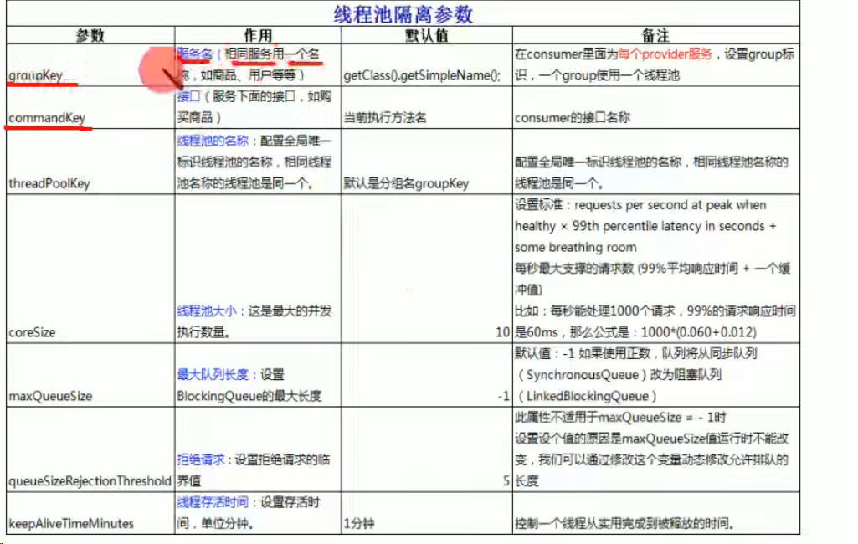

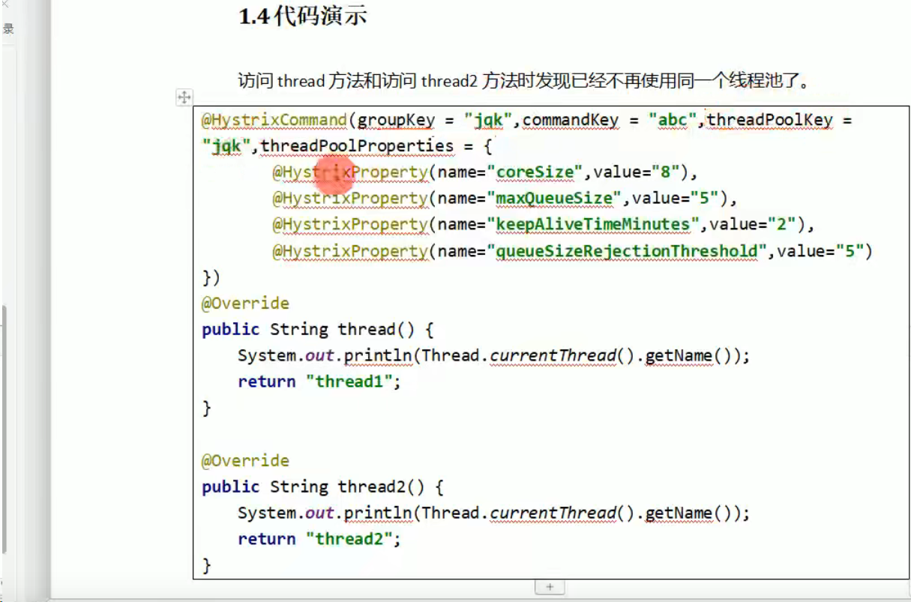

### 信号量隔离

只能做一个限流，类似于红绿灯的形式

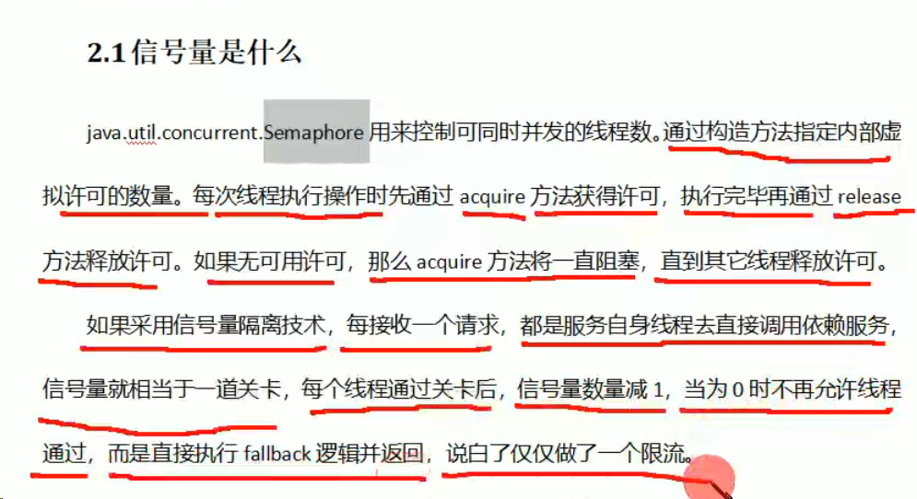

相关参数设置 也是通过@hystrixcommand 中的 @hystrixProperty 来配置

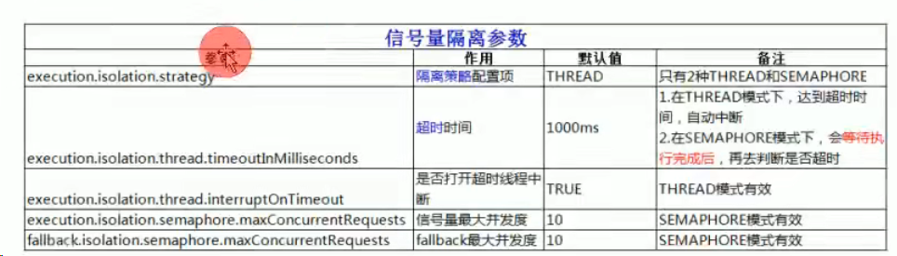

## Hystrix-dashboard

一款熔断监控工具

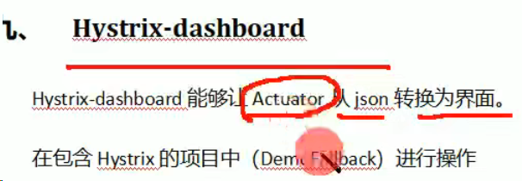

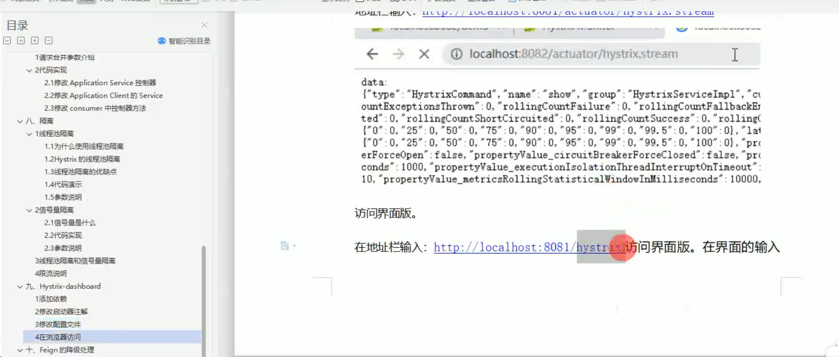

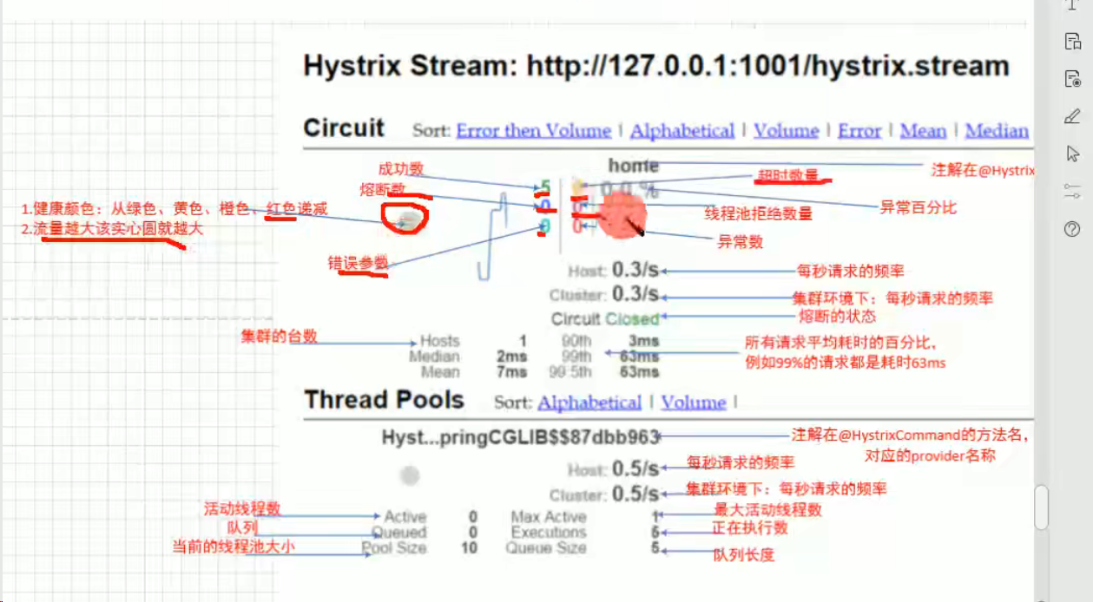

## Feign降级

Feign是一种负载均衡的HTTP客户端, 使用Feign调用API就像调用本地方法一样，从避免了 调用目标微服务时，需要不断的解析/封装json 数据的繁琐。

Fegin是一个声明似的web服务客户端，它使得编写web服务客户端变得更加容易。使用Fegin创建一个接口并对它进行注解

